Министерство науки и высшего образования РФ
ФГБОУ ВО «Пензенский государственный университет»
Факультет вычислительной техники
Кафедра «Математическое обеспечение и применение ЭВМ»

ОТЧЁТ
по производственной (технологической (проектно-технологической)) практике
на тему «Разработка приложения «Кулинарная книга» на React»

 | Выполнил: | ст. гр. 23ВП2  Осин С. М.
 | Проверил: | к.т.н., доцент  Генералова А.А.

Пенза 2026
ПЕНЗЕНСКИЙ ГОСУДАРСТВЕННЫЙ УНИВЕРСИТЕТ
_____________________________________________________________ Кафедра «Математическое обеспечение и применение ЭВМ»

УТВЕРЖДАЮ
Зав. кафедрой _______________

«_____»_________________2026 г.

ЗАДАНИЕ

на производственную (технологическую (проектно-технологическую)) практику

Студенту | Осину Сергею Михайловичу | Группа | 23ВП2
Тема задания: | Разработка приложения «Кулинарная книга» на React

Исходные данные (технические требования) на проектирование

1. Изучить маршрутизацию, работу с API, создание переиспользуемых
UI-компонентов и базовую организацию файловой структуры React-проекта
2. Реализовать проект с использованием библиотеки React и менеджера пакета yarn
Реализация включает в себя выполнение этапов: анализ требований и постановка
задачи; проектирование; кодирование; тестирование; оформление отчета
3. Задание: необходимо разработать клиентскую часть веб-приложения для
просмотра рецептов.

Объём работы по курсу
1. Расчётная часть
- Изучение методологии GitFlow
2. Развертывание проекта TypeScript + React с использованием yarn
3. Разработка структуры React проекта
4. Подключение React-Router и разработка Layout-компонента
5. Верстка страницы HomePage согласно макету: разработка UI компонентов Loader, Filter, Button, Tag и RecipeCard
6. Подключение API для получения всех рецептов – Get all recipes
7. Вывод карточек рецептов.
2. Графическая часть
- Диаграмма вариантов использования
- Диаграмма компонентов
- Диаграмма деятельности
3. Экспериментальная часть
Тестирование и верификация проекта
Срок выполнения проекта по разделам
1. Изучение GitFlow и развертывание проекта | к 26 июня 2026 г.
2. Разработка структуры React проекта | к 28 июня 2026 г.
3. Подключение React-Router и разработка Layout-компонентов (в том числе Header и Footer) | к 30 июня 2026 г.
4. Разработка UI-компонентов и верстка страницы | к 2 июля 2026 г.
5. Подключение API и вывод всех карточек | к 5 июля 2026 г.
6. Оформление пояснительной записки | к 7 июля 2026 г.

Дата выдачи задания «_____»_________________
Дата защиты проекта «_____»_________________

Руководитель |  | / М.С. Климова
Студент |  | / С.М. Осин

Реферат

Пояснительная записка содержит 33 листа, 18 рисунков,
4 использованных источника, 2 приложения.
REACT, YARN, TYPESCRIPT, CSS, FETCH-API, РЕЭКСПОРТЫ, UI, REST API, ВЕРСТКА, КОМПОНЕНТЫ, СТРУКТУРА ПРОЕКТА, REACT ROUTER, ДИАГРАММА ВАРИАНТОВ ИСПОЛЬЗОВАНИЯ, ДИАГРАММА ДЕЯТЕЛЬНОСТИ

Объектом исследования является разработка React приложения «Кулинарная книга».
Целью практики является разработка React приложения для просмотра ингредиентов, рецептов блюд.
Разработка проводилась на библиотеке React с использованием менеджера пакетов Yarn в интегрированной среде разработке WebStorm.
 |  |  |  |  | ПГУ 09.03.04 – 06УП232.16 ПЗ
Изм. | Лист | № докум. | Подп. | Дата
Разраб. |  | Осин С.М. |  |  | «Разработка приложения «Кулинарная книга» на React»  Пояснительная записка. | Лит. | Лист | Листов
Пров. |  | Генералова А.А. |  |  |  |  | 4 | 33
Н. Контр. |  |  |  |  |  | Группа 23ВП2
Утверд. |  | Козлов А.Ю.
Осуществлено функциональное тестирование разработанного приложения, которое показало корректность его работы.

Содержание
Введение 6
1 Постановка задачи и анализ предметной области 8
1.1 Поставка задачи на разработку программы 8
1.2 Формулировка и анализ требований к разрабатываемому программному обеспечению 8
2 Проектирование приложения 11
2.1 Создание проекта 11
2.2 Разработка структуры проекта 11
2.3 Разработка Layout-компонента 13
2.4 Создание UI-компонентов 14
2.5 Верстка страницы 16
3 Реализация программы 18
3.1 Кодирование 18
4 Тестирование 20
4.1 Функциональное тестирование 20
4.2 Тестирование приложения 20
Заключение 22
Приложение А. 24
Приложение Б. 31

Введение
Современные веб-приложения являются неотъемлемой частью цифровой инфраструктуры и активно применяются в различных сферах деятельности. Высокие требования к скорости работы, удобству пользовательского интерфейса и масштабируемости программного обеспечения обусловили широкое распространение современных технологий фронтенд-разработки. Одной из наиболее популярных библиотек для создания пользовательских интерфейсов является React, позволяющая строить приложения на основе переиспользуемых компонентов и обеспечивающая эффективное обновление интерфейса. [1]
Целью практики является разработка клиентского веб-приложения с использованием современных технологий фронтенд-разработки. В процессе разработки используются язык программирования TypeScript, библиотека React, менеджер пакетов Yarn, каскадные таблицы стилей CSS, а также библиотека React Router для организации маршрутизации внутри приложения.
Для взаимодействия с серверной частью применяется архитектурный стиль REST API, а получение данных осуществляется с помощью встроенного интерфейса Fetch API. При разработке особое внимание уделяется построению удобного пользовательского интерфейса (UI), созданию адаптивной верстки, использованию компонентного подхода, а также формированию логичной и масштабируемой структуры проекта. Для повышения удобства сопровождения кода применяется механизм реэкспортов, позволяющий централизованно организовать импорт компонентов и модулей. [2]
На этапе проектирования программного обеспечения используются средства визуального моделирования. Для описания функциональных возможностей системы строится диаграмма вариантов использования, отражающая взаимодействие пользователя с приложением. Архитектура программного продукта представляется с помощью диаграммы компонентов, демонстрирующей взаимосвязи между основными модулями системы. Для отображения последовательности выполнения основных процессов используется диаграмма деятельности.
Для достижения поставленной цели ход разработки приложения будет разбит на подшаги:
- Изучение методологии GitFlow;
- Разворачивание проекта TypeScript + React с использованием менеджера пакетов Yarn;
- Разработка структуры React проекта;
- Подключение React-Router;
- Разработка Layout-компонентов (включая Header, Footer);
- Верстка макета;
- Подключение API для вывода всех карточек.
Приложение будет разработано на операционной системе macOS в интегрированной среде разработки WebStorm с использованием библиотеки React и языка программирования TypeScript и менеджера пакетов Yarn.

Постановка задачи и анализ предметной области

Поставка задачи на разработку программы
В ходе производственной практики поставлена следующая задача: разработать веб-приложение на основе библиотеки React на тему «Кулинария». Приложение должно предоставлять пользователям удобный интерфейс для просмотра блюд, а также хранения информации о времени приготовления, сложности и количество порций, на которое рассчитано данное блюдо. При разработке особое внимание будет уделено современным подходам к созданию пользовательского интерфейса, удобству использования, производительности и адаптивности приложения для различных устройств.

Формулировка и анализ требований к разрабатываемому программному обеспечению
Разрабатываемое программное обеспечение представляет собой клиентскую часть веб-приложения для просмотра рецептов. Основным назначением приложения является предоставление пользователю удобного интерфейса получения подробной информации о блюдах, получаемых из внешнего API.
На основании поставленного технического задания были сформулированы следующие функциональные требования:
- отображение главной страницы со списком карточек рецептов;
- получение данных о рецептах посредством обращения к внешнему API;
- отображение индикатора загрузки во время получения данных;
- отображение карточек рецептов с информацией об изображении блюда, названии, времени приготовления, уровне сложности и количестве порций;
- использование переиспользуемых компонентов пользовательского интерфейса (Button, Loader, Tag, Filter и других);
Исходя из описанных функциональных требований, спроектируем диаграмму вариантов использования [3] для отображения функционала создаваемого приложения. Результат проектирования представлен на рисунке 1.
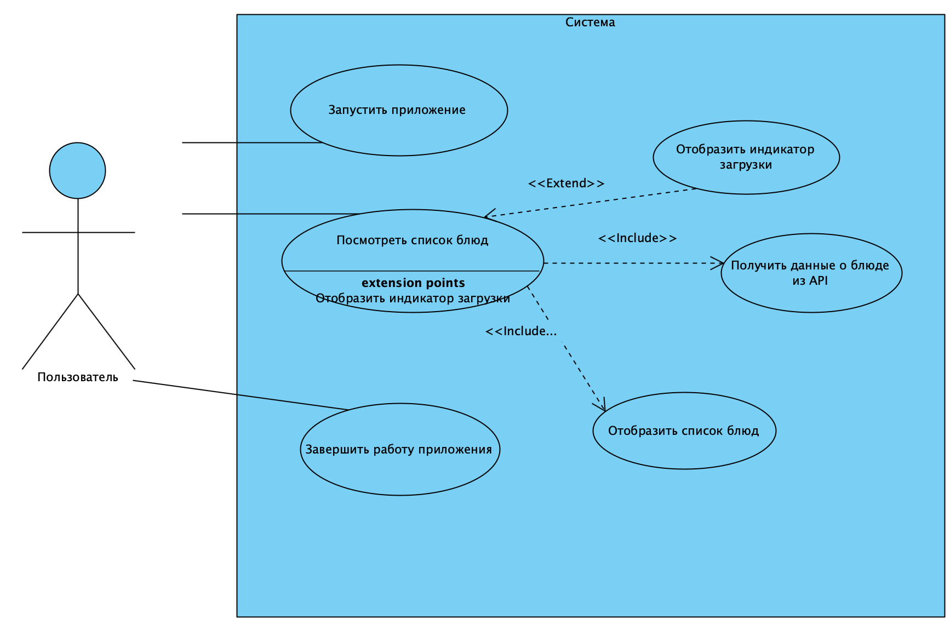
Рисунок 1 – Диаграмма Вариантов Использования
Описание спецификации «Отобразить индикатор загрузки» представлен в таблице 1.
Наименование: отобразить индикатор загрузки
ID: 1
Краткое описание: в секции с карточками сначала отображается индикатор загрузки
Действующие лица: пользователь
Предусловие: -
Постусловие: отображается индикатор загрузки данных
Таблица 1 – Описание варианта использования «Отобразить индикатор загрузки»

Опишем вариант использования «Посмотреть список блюд» в таблице 2.
Таблица 2 – Описание варианта использования «Посмотреть список блюд»
Наименование: посмотреть список блюд
ID: 2

Продолжение таблицы 2
Краткое описание: пользователь просматривает список доступных блюд, полученных из внешнего API.
Действующие лица: пользователь
Предусловие: выполнен запрос API и получены данные о блюдах
Постусловие: отображается список карточек блюд с основной информацией

На основании сформированных требований к разрабатываемому программному обеспечению осуществляется переход к этапу проектирования.

Проектирование приложения

Создание проекта
Для создания проекта используется менеджер пакетов Yarn, предназначенный для установки, обновления и управления зависимостями в ходе разработки. Он обеспечивает более быстрый и надёжный процесс установки библиотек по сравнению с альтернативными инструментами.
Для развертывания проекта используется инструмент Vite, который позволяет быстро создать современное веб-приложение с поддержкой библиотеки React и языка программирования TypeScript. Vite предоставляет готовую конфигурацию сборки, сервер разработки и поддержку горячей перезагрузки (Hot Module Replacement), что ускоряет процесс разработки.
Развертывание (создание) проекта выполняется с помощью команды: yarn create vite. После выполнения команды вводим имя проекта, шаблон (в данном случае React) и язык разработки (TypeScript).
После завершения установки проект запускается командой yarn dev, которая поднимается локальный сервер (например, http://localhost:5173), на котором можно открыть веб-приложение в браузере и тестировать его работу.

Разработка структуры проекта
В React-приложении структура проекта используется для удобной организации кода, разделения логики и упрощения масштабирования. Все файлы и папки группируются по назначению: компоненты интерфейса, страницы, вспомогательные функции, стили и ресурсы. Это позволяет быстрее ориентироваться в проекте и поддерживать его в дальнейшем. При сборке проекта обрабатывается именно содержимое папки src, поэтому в ней и будет разрабатывать структуру.
Изначальные файлы в папке src – это Main.tsx, которое выводит интерфейс на экран и запускает приложение и App.tsx – основной компонент для сбора логики и верстки приложения.
Краткое описание каждой добавленной папки:
- assets – статичные файлы проекта: иконки, логотипы, шрифты;
- components – компоненты интерфейса: кнопки, карточки, формы;
- config – конфигурационные файлы приложения, API-ключи, константы окружения;
- constants – общие переменные, коды статусов, пути маршрутов;
- context – хранилище состояния (React Context), которое управляет данными;
- Hooks – кастомные хуки для повторного использования логики;
- pages – страницы сайта, которые отображаются по маршрутам;
- services – запросы к серверу, работа с API;
- styles – стили компонентов и страниц (SASS, SCSS);
- types – типы данных для TypeScript (type, interface, enum);
- utils – вспомогательные функции: валидаторы, парсеры, утилиты для дат.
Результат разработки структуры проекта представлен на рисунке 2.
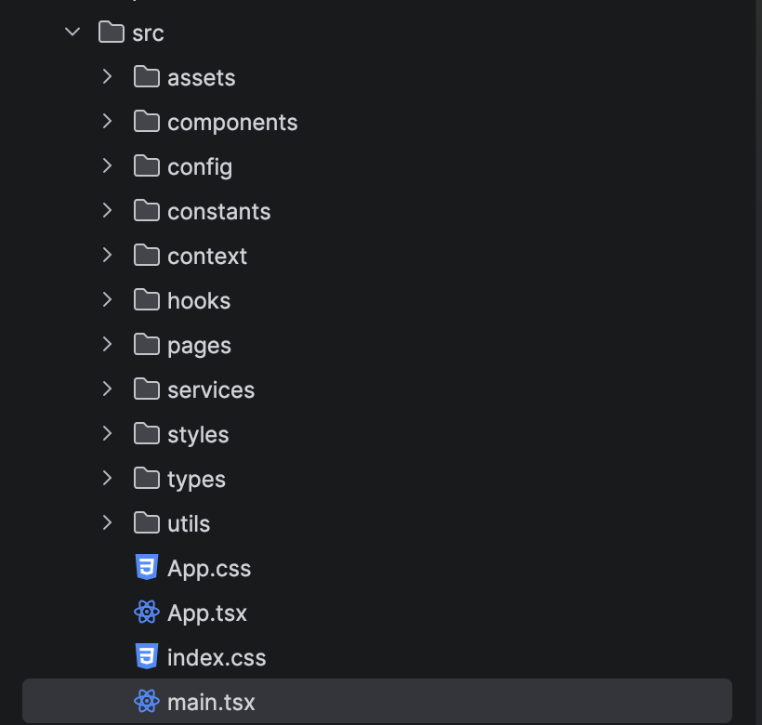
Рисунок 2 – Структура React проекта

Разработка Layout-компонента
Layout-компонент в React используется для создания общего шаблона страницы, который повторяется на всех экранах приложения. Он позволяет вынести одинаковые части интерфейса в одно место и не дублировать их в каждой странице. В данном случае это Header (шапка страницы) и Footer.
Для разработки компонента Layout в папке components создадим папку с соответствующим названием. Аналогично будут созданы папки для компонентов Header и Footer. Для компонента Layout отдельный CSS-файл не создаётся, так как данный компонент отвечает только за построение общей структуры страницы.
Layout обычно содержит структуру страницы и принимает через children динамический контент, который подставляется внутрь основного блока <main>. Это делает компонент универсальным и удобным для построения многостраничных приложений с единым дизайном.
Результат проектирования Layout-компонента представлен на рисунке 3.
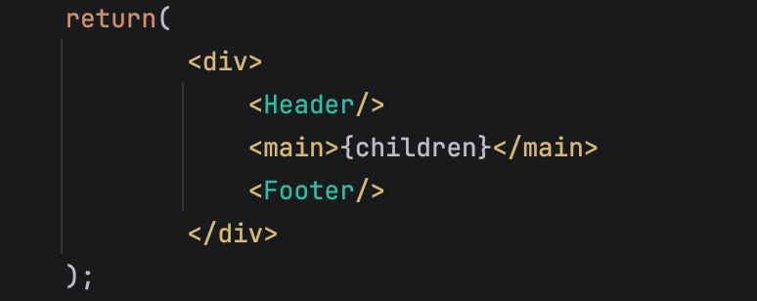
Рисунок 3 – Layout-компонент
Затем разработаем Header и Footer: создадим папки с соответствующими названиями в том же каталоге, где и Layout. Но в данном случае уже с CSS-файлами, названия которых совпадают с названием разрабатываемого компонента.
Компонент Header реализует верхнюю навигационную панель приложения, включающую логотип, название сайта и четыре пункта меню: Home, Recipes, Cooking Tips и About Us. Для хранения списка пунктов меню создаётся отдельный массив NavLinks в папке constants. При рендеринге компонента элементы массива обрабатываются методом map(), благодаря чему навигационные ссылки создаются автоматически. Результат проектирования Header представлен на рисунке 4.
Рисунок 4 – Компонент Header
Компонент Footer представляет собой нижнюю часть страницы приложения. Он содержит навигационное меню, горизонтальную разделительную линию и информацию об авторских правах. Для формирования навигационного меню используется тот же массив NavLinks, что использовался и в Header. Результат проектирования Footer представлен на рисунке 5.

Рисунок 5 – Компонент Footer
После реализации общего каркаса приложения, включающего компоненты Header и Footer, перейдём к разработке UI-компонентов.

Создание UI-компонентов
UI-компоненты представляют собой небольшие, независимые элементы интерфейса, которые используются для построения более сложных частей приложения. Их основная задача заключается в обеспечении единообразия дизайна и упрощении повторного использования кода в различных частях приложения. В нашем случае к данным компонентам относятся: Button, Filter, Loader и Tag.
Button представляет собой переиспользуемый UI-элемент, предназначенный для отображения кнопки с различными стилями оформления. Он используется для стандартизации внешнего вида кнопок в приложении и упрощения их повторного использования. Один из видов кнопки (empty) представлен на рисунке 6.
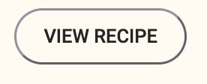
Рисунок 6 – Компонент Button
Filter представляет собой UI-элемент, используемый для отображения фильтров в интерфейсе приложения. Он служит для визуального представления категории или параметра фильтрации и включает иконку и текстовую подпись. Пример фильтра представлен на рисунке 7.

Рисунок 7 – Компонент Filter
Loader представляет собой простой UI-элемент, предназначенный для отображения состояния загрузки данных в приложении. Он используется в ситуациях, когда выполняются асинхронные операции, например запросы к API, и необходимо визуально показать пользователю, что данные находятся в процессе загрузки. Данный компонент представлен на рисунке 8.

Рисунок 8 – Компонент Loader
Tag представляет собой переиспользуемый UI-элемент, предназначенный для отображения текстовых меток (тегов) в интерфейсе приложения. Он используется для визуального выделения категорий, характеристик или дополнительных обозначений объектов. Пример тега представлен на рисунке 9.

Рисунок 9 – Компонент Tag
После разработки UI-компонентов приступим к верстке страницы, разделённой на несколько секций.

Верстка страницы
Верстка будет происходить в папке pages, в которой создадим папку HomePage. Затем разделим общую страницу на три секции: HeroSection, ExploreSection и RecipeSection.
Секция HeroSection представляет собой главный (промо) блок страницы, который используется для первого визуального контакта пользователя с приложением. Она выполняет презентационную функцию и привлекает внимание к основному содержанию приложения. Результат верстки данной секции представлен на рисунке 10.

Рисунок 10 – Главная секция
Секция ExploreSection предназначена для представления пользователю различных категорий рецептов и возможностей их фильтрации. Она выполняет информационно-навигационную функцию, позволяя познакомиться с разнообразием кулинарного контента приложения и быстро перейти к интересующим категориям. Результат верстки данной секции представлен на рисунке 11.
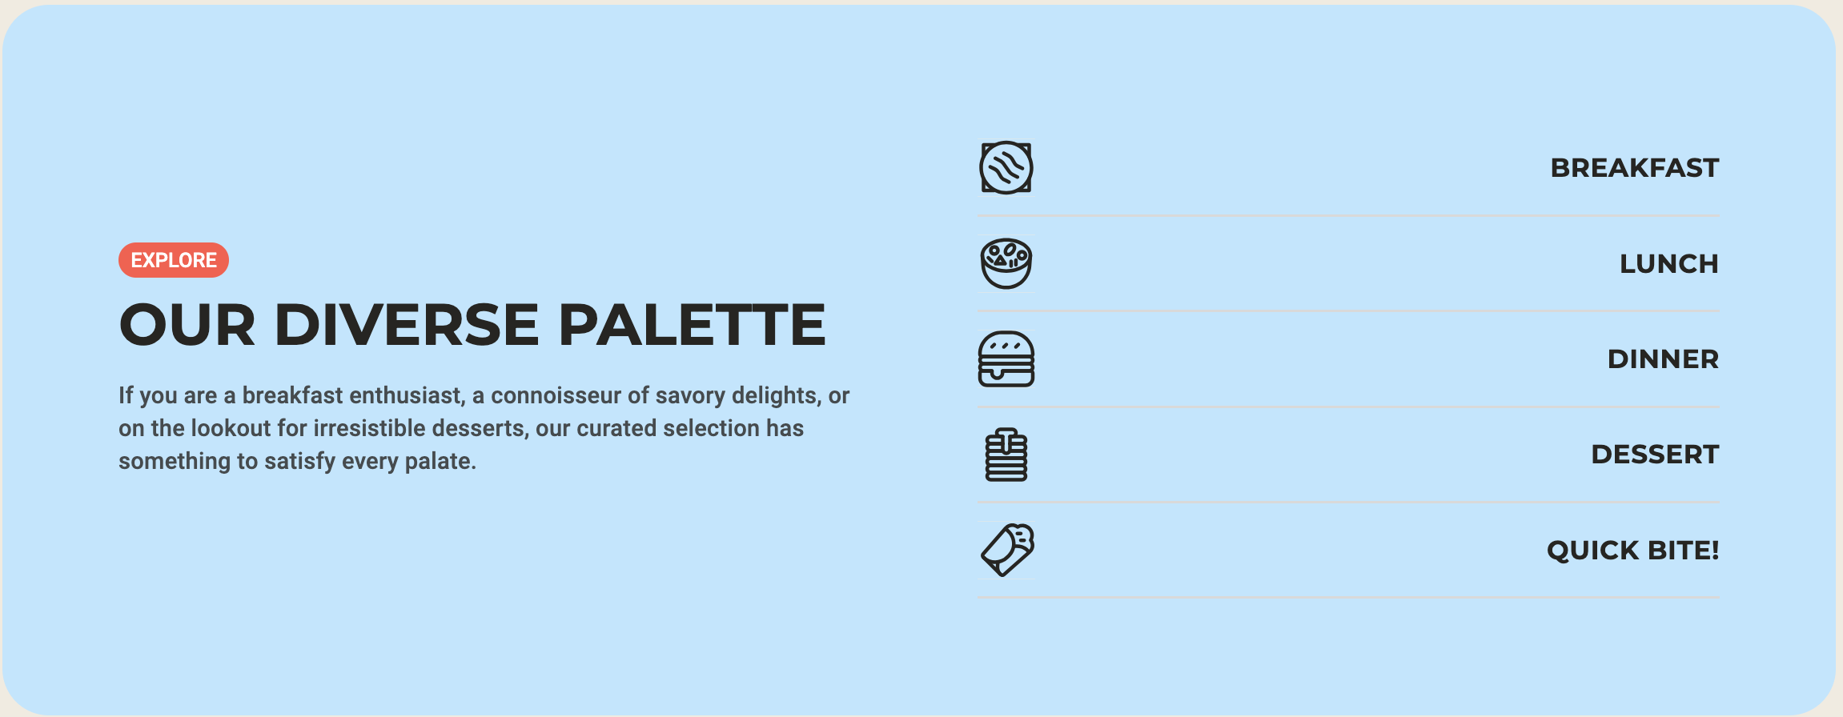
Рисунок 11 – Секция фильтра
Секция RecipeSection предназначена для отображения списка блюд и следующими полями: название, время приготовления, сложность и количество порций и является одной из ключевых частей пользовательского интерфейса приложения. Она демонстрирует доступные блюда и предоставляет пользователю информацию о каждом рецепте в удобном карточном формате. Результат верстки представлен на рисунке 12.
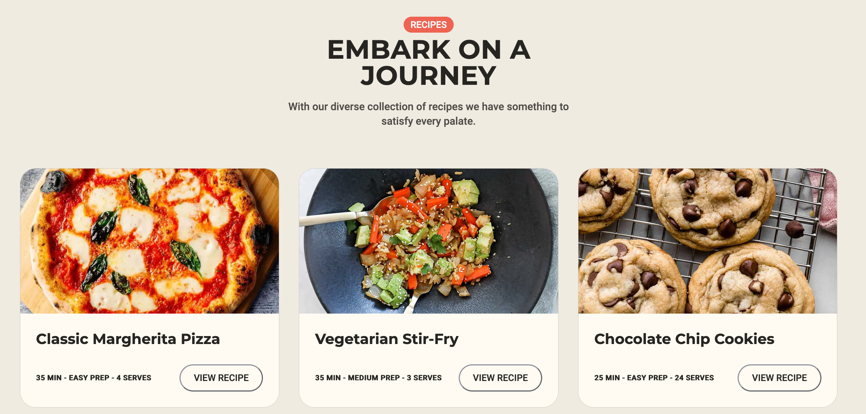
Рисунок 12 – Секция для отображения блюд
После завершения верстки страницы выполняется подключение API и разработка алгоритма получения данных о всех блюдах.

Реализация программы

Кодирование
В ходе выполнения практики был сверстан макет для React приложения. Затем реализуем функцию для получения данных о рецептах с удалённого API, работа которого представлена в виде диаграммы деятельности, которая изображена на рисунке 13. [3]
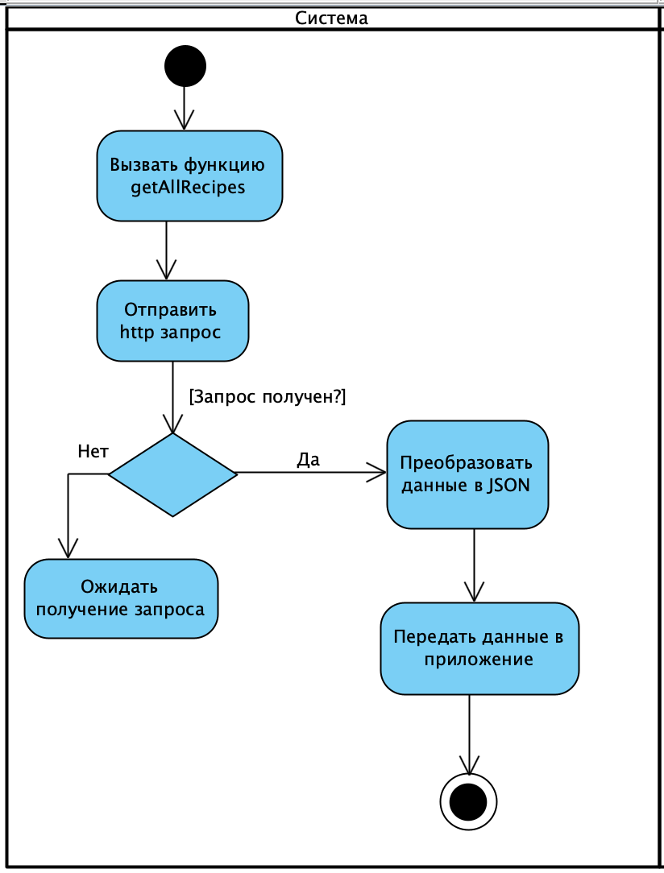
Рисунок 13 – Диаграмма деятельности
В результате работы описанного в диаграмме деятельности алгоритма выводятся карточки со следующими полями: изображение блюда, название, время приготовления, сложность и количество порций. Работа алгоритма представлен на рисунке 14.
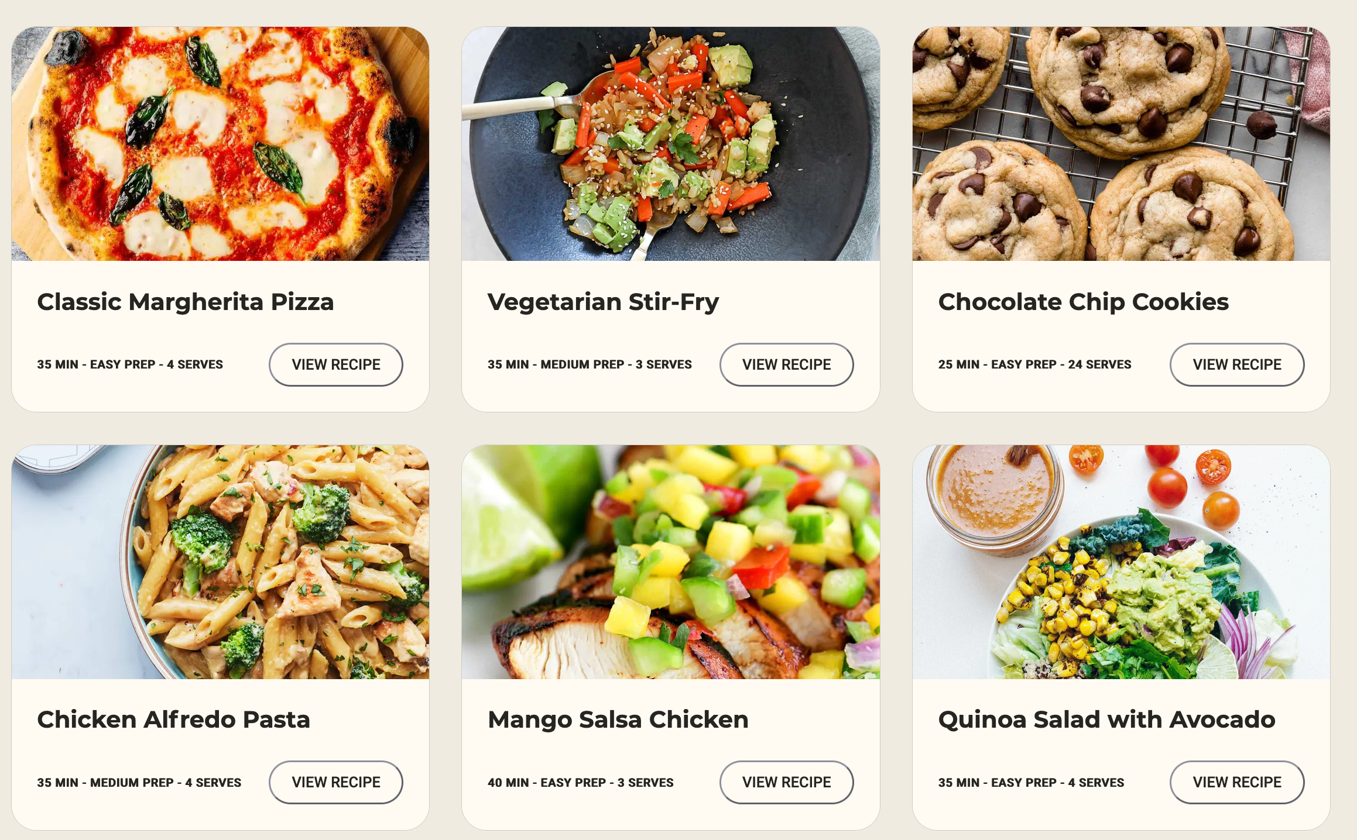
Рисунок 14 – Работа API

Тестирование
  - Функциональное тестирование
Функциональное тестирование – это один из ключевых видов тестирования программного обеспечения, который фокусируется на проверке функциональности системы в соответствии с её требованиями и спецификациями. Данный вид тестирования направлен на то, чтобы убедиться, что приложение выполняет все предусмотренные функции, а также работает корректно с различными входными данными [4].
Преимущества функционального тестирования:
- Проверка соответствия требованиям;
- Охват ключевой логики приложения;
- Близко к пользовательскому опыту;
- Подходит для разных уровней тестирования.
Недостатки функционального тестирования:
- Не проверяет нефункциональные аспекты;
- Трудоёмкость ручного тестирования;
- Ложные срабатывания;
Исходя из функциональных требований в задании, вышеперечисленных недостатков и преимуществ, для проверки работы функционала приложения будет использовано функциональное тестирование.
  - Тестирование приложения
Разработаем 4 теста для проверки работоспособности разработанного приложения. Описание тестов представлено в таблице 3.
Таблица 3 – Функциональное тестирование
Состав теста | Ожидаемый результат | Наблюдаемый результат
Вывести все карточки с блюдами | 30 карточек блюд появятся на странице | Появились карточки с блюдами в секции рецептов (рисунок Б1)

Продолжение таблицы 3
Вывести карточки с 1 по 3 id с использованием slice. | Карточки появятся на странице | Появились 2 карточки на странице (рисунок Б2)
Вывести карточки с 1 по 4 id с использованием slice. | 3 карточек с блюдами появятся на странице | Появились 3 карточки с блюдами (рисунок Б3)
Вывести карточки с 1 по 1 id с использованием slice. | Карточки с блюдами не появятся на странице | На странице отсутствуют карточки с блюдами (рисунок Б4)

В ходе выполнения функционального тестирования несовпадения ожидаемого и наблюдаемого результата не выявлены. Следовательно, можно сделать вывод, что приложение работает корректно. Результаты работы приложения в ходе функционального тестирования представлены в приложении Б.

Заключение
В результате выполнения производственной практики была изучена библиотека React, развернут проект TypeScript + React с использованием менеджера пакетов Yarn. Была разработана архитектура клиентского приложения, включающая переиспользуемые компоненты пользовательского интерфейса, страницы, пользовательские хуки и сервисы для взаимодействия с внешним API. В процессе разработки освоены принципы компонентного подхода, маршрутизации, управления состоянием приложения и типизации с использованием языка TypeScript.
В рамках практики реализованы получение и отображение данных из внешнего API, адаптивный пользовательский интерфейс, а также структурирование проекта в соответствии с современными подходами к разработке React-приложений. Получены практические навыки работы с методологией GitFlow, менеджером пакетов Yarn и инструментами сборки проекта.
Выполнение поставленных задач позволило закрепить теоретические знания в области разработки веб-приложений, приобрести опыт проектирования структуры React-приложения и получить практические навыки создания современных приложений с использованием технологий React и TypeScript.

Список использованной литературы
- Бэнкс А., Порчелло Е. Изучаем React. Современные шаблоны для разработки приложений / А. Бэнкс, Е. Порчелло ; пер. с англ. – Санкт-Петербург : Питер, 2021. – 336 с. (дата обращения: 24.06.26)
- Дронов В. А. React.js. Быстрый старт / В. А. Дронов. – Санкт-Петербург : БХВ-Петербург, 2019. – 320 с. (дата обращения: 26.06.26)
- Фаулер, М. UML. Основы, 3-е издание. – Пер. с англ./М. Фаулер – Санкт-Петербург: Символ - Плюс, 2004. – 192 с. (дата обращения: 04.07.26)
- Пероцкая, В. Н. Основы тестирования программного обеспечения учеб. пособие / В. Н. Пероцкая, Д. А. Градусов; Владим. гос. ун-т им. А. Г. и Н. Г. Столетовых. – Владимир: Изд-во ВлГУ, 2017–100 с. (дата обращения: 05.07.26)

Приложение А.
Текст программы

Main.tsx

import { createRoot } from 'react-dom/client'
import { BrowserRouter } from "react-router-dom";
import './index.css'
import App from './App.tsx'

createRoot(document.getElementById('root')!).render(
<BrowserRouter>
<App />
</BrowserRouter>
)

App.tsx

import {HomePage} from "./pages";
import {Layout} from "./components";
import './App.css'

function App() {
return (
<>
<Layout>
<HomePage />
</Layout>
</>
)
}

export default App

Layout.tsx

import {type PropsWithChildren} from 'react';
import {Header} from "../Header";
import {Footer} from "../Footer";

export const Layout=({ children }: PropsWithChildren)=>{
return(
<div>
<Header/>
<main>{children}</main>
<Footer/>
</div>
);
};

Footer.tsx

import "./Footer.css";
import {NavLinks} from "../../constants";

export const Footer = () => {
return (
<footer className="footer">
<nav className="footer__menu">
{NavLinks.map((link) => (
<a key={link.id}
className={`footer__link`}> {link.title}
</a>
))}
</nav>
<div className="footer__line"></div>
<p className="footer__copyright">
COPYRIGHT © 2026 COOKS DELIGHT.
</p>
</footer>
);
};

Footer.css

.footer {
background: #262522;
border-radius: 32px;
padding: 40px 24px;
max-width: 1200px;
margin: 20px auto;
}

.footer__menu {
display: flex;
justify-content: center;
gap: 30px;
margin-bottom: 25px;
background-color: transparent;
}

.footer__link {
text-decoration: none;
font-family: Roboto, sans-serif;
line-height: 100%;
letter-spacing: 0;
color: #7b7b7b;
background-color: transparent;
transition: color 0.3s;
}

.footer__link:hover {
cursor: pointer;
color: #f0ebe1;
}

.footer__line {
width: 100%;
height: 1px;
background: rgba(255, 255, 255, 0.08);
margin-bottom: 18px;
}

.footer__copyright {
text-align: center;
font-family: Roboto, sans-serif;
font-size: 12px;
line-height: 120%;
color: #7b7b7b;
text-transform: uppercase;
background-color: transparent;
}

Header.tsx

import "./Header.css";
import {NavLinks} from "../../constants";
import {default as Logo} from "../../assets/Logo/Logo.svg";
import {NavLink} from "react-router-dom";

export const Header = () => {
return (
<header className="head">
<a className="head__logo">
<img
className="head__logo-image"
src={Logo}
alt="Cooks Delight"
/>
<span className="head__logo-text">
Cooks <br /> Delight
</span>
</a>

<div className="head__nav">
{NavLinks.map((link) => (
<NavLink
key={link.id}
to={link.path}
className={({ isActive}) =>
isActive
? "head__link head__link_active"
: "head__link"
}
>
{link.title}
</NavLink>
))}
</div>
</header>
);
};

Header.css

.head {
display: flex;
align-items: center;
padding: 16px 24px;
border: 1px solid #2625223d;
border-radius: 50px;
max-width: 1200px;
margin: 20px auto;
}

.head__logo {
display: flex;
align-items: center;
gap: 7px;
margin-right: 100px;
text-decoration: none;
color: #1a1a1a;
cursor: pointer;
}

.head__logo-image {
width: 40px;
height: 35px;
}

.head__logo-text {
font-family: Roboto, sans-serif;
font-size: 15px;
line-height: 100%;
letter-spacing: 0;
}

.head__nav {
display: flex;
align-items: center;
gap: 30px;
}

.head__link {
text-decoration: none;
color: #9a968f;
font-family: Roboto, sans-serif;
font-size: 14px;
font-weight: 600;
cursor: pointer;
padding-top: 9px;
padding-bottom: 6px;
border-bottom: 3px solid transparent;
transition:
color 0.3s,
border-bottom-color 0.3s;
}

.head__link:hover {
color: #262522;
border-bottom-color: #f06a50;
}

.head__link_active {
color: #262522;
border-bottom-color: #f06a50;
}

NavLinks.constants.tsx

export const NavLinks = [
{
id: 1, title: "HOME", path: "/"
},
{
id: 2, title: "RECIPES", path: "/recipes"
},
{
id: 3, title: "COOKING TIPS", path: "/CookingTips"
},
{
id: 4, title: "ABOUT US", path: "/AboutUs"
},
];

Filters.constants.tsx

import Buter from "../assets/Image/Buter.svg";
import Soup from "../assets/Image/Soup.svg";
import Burger from "../assets/Image/Burger.svg";
import Cookies from "../assets/Image/Cookies.svg";
import Bread from "../assets/Image/Bread.svg";

export const Filters = [
{
id: 1, image: Buter, label: "BREAKFAST"
},
{
id: 2, image: Soup, label: "LUNCH"
},
{
id: 3, image: Burger, label: "DINNER"
},
{
id: 4, image: Cookies, label: "DESSERT"
},
{
id: 5, image: Bread, label: "QUICK BITE!"
},
];

HomePage.tsx

import {useEffect, useState} from "react";
import {Loader} from "../../components";
import {getAllRecipes} from "../../services";
import {HeroSection, ExploreSection, RecipeSection} from "./components";
import type{TRecipe} from "../../types";

export const HomePage = () => {
const [recipes, setRecipes] = useState<TRecipe[]>([]);
const [loading, setLoading] = useState(true);
useEffect(() => {
getAllRecipes()
.then((data) => setRecipes(data.recipes))
.finally(() => setLoading(false));
}, []);
return (
<>
<HeroSection />
<ExploreSection />
{(loading)? <Loader /> : <RecipeSection recipes={recipes} />}
</>
);
};

Recipes.service.tsx

export const getAllRecipes = async () => {
const res = await fetch("https://dummyjson.com/recipes");
return res.json();
}

Recipe.type.tsx

export type TRecipe = {
id: number;
image: string;
name: string;
prepTimeMinutes: number;
cookTimeMinutes: number;
difficulty: string;
servings: number;
};

Tag.tsx

import type {PropsWithChildren} from "react";
import "./Tag.css";

export const Tag = ({children}:PropsWithChildren) => {
return (
<div className="mainTag">
{children}
</div>
);
};

Приложение Б.
Скриншоты работы приложения

На рисунке Б1 выводится случай, когда приложение только запустилось – выводятся все карточки.
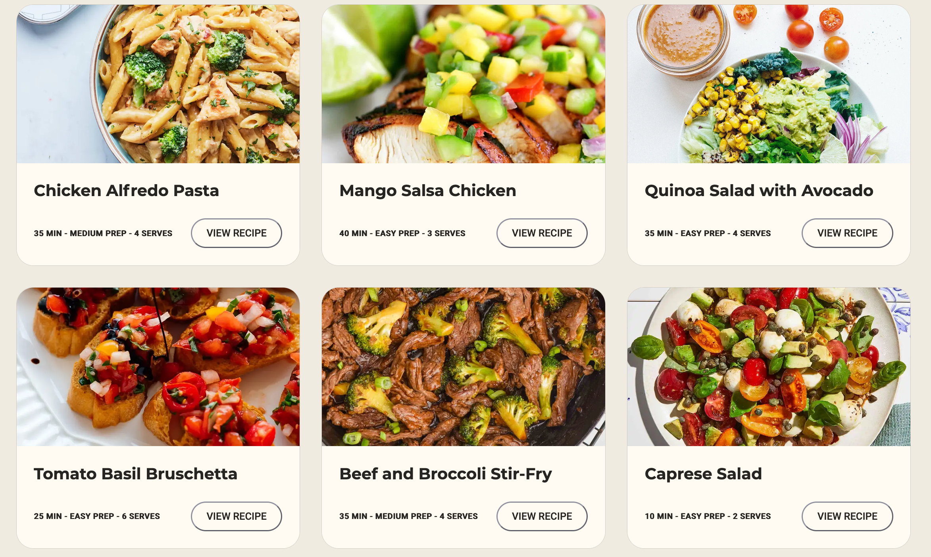
Рисунок Б1 – вывод всех карточек блюд

Затем ограничим количество отображаемых карточек с помощью метода slice(), принимающего два аргумента: начальный индекс и конечный индекс, при этом элемент с конечным индексом в результирующий массив не включается. Результат представлен на рисунке Б2.
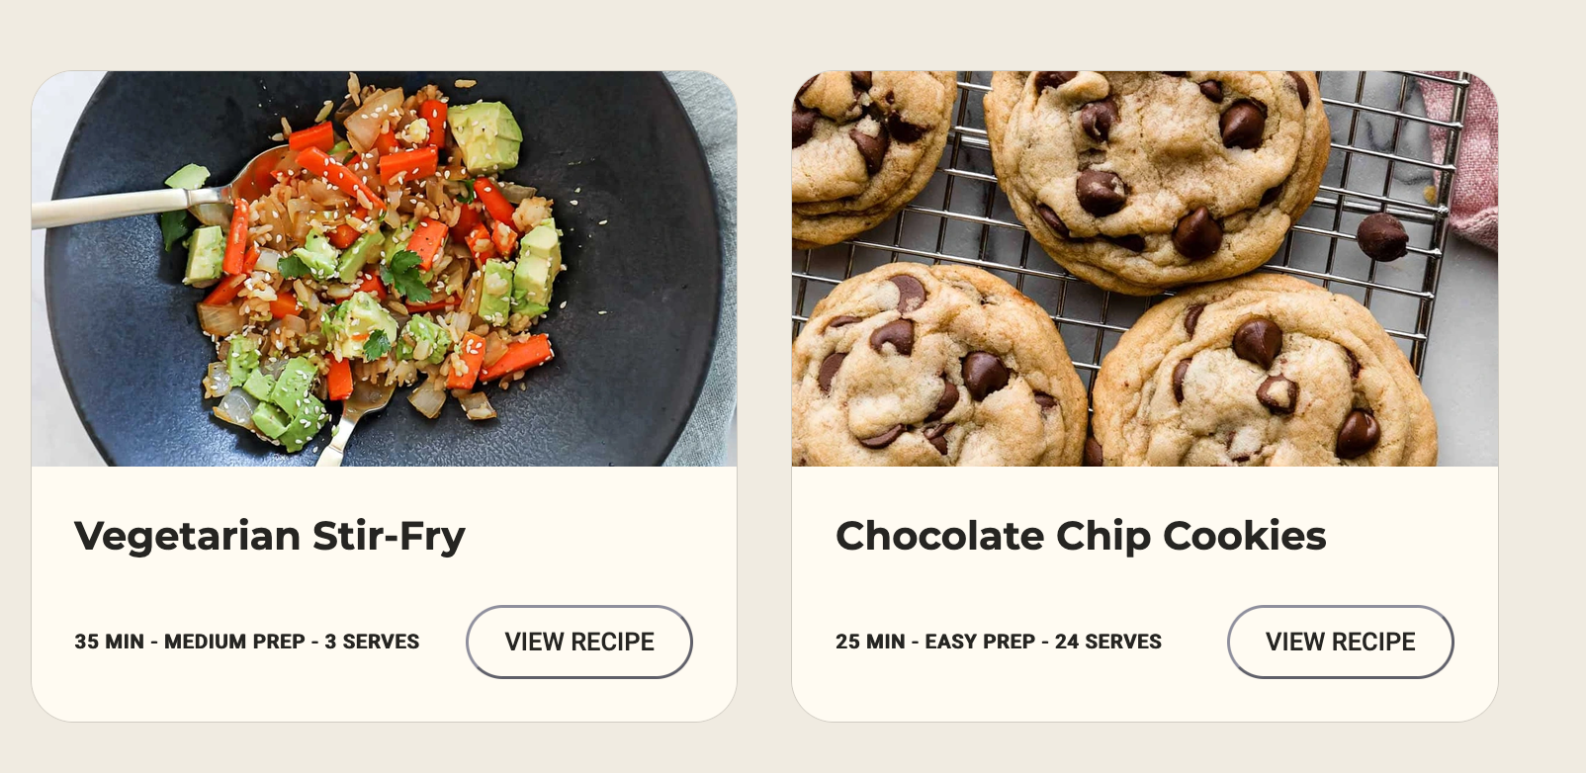
Рисунок Б2 – вывод двух блюд
Теперь выведем блюда, с 1 по 3 id (не включая последнее). Результат представлен на рисунке Б3.
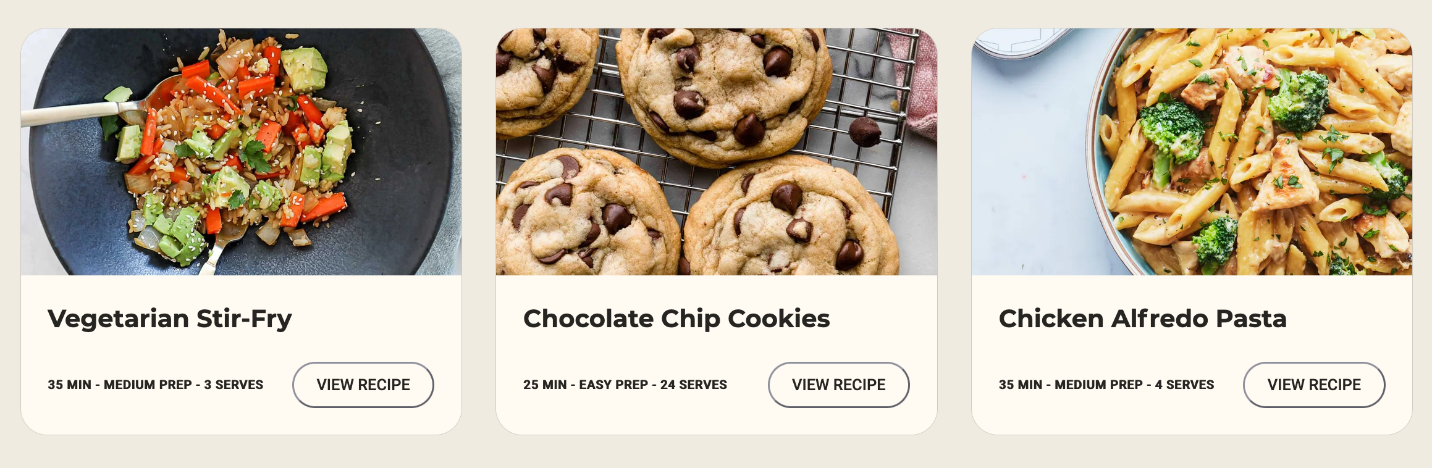
Рисунок Б3 – вывод трех блюд

Теперь в аргументах метода slice напишем одинаковый начальный и конечный индекс (равный 1). В данном случае ни одна карточка не выведется. Результат представлен на рисунке Б4.

Рисунок Б4 – вывод при одинаковых аргументах в методе slice

